MM - Tlač z výšky

Materiál: farebné papiere, temperová farba
Pomôcky: pero, nožík, štetec, tlačiarenský valček ( ja ho mám v atelieri v CVČ a tak som použila malý drevený valček na cesto).
Postup:
Tlač z výšky je výtvarná technika, ku ktorej výtvarníci často používajú linoleum. V začiatkoch je pri tejto grafickej technike vhodné s deťmi začínať namiesto linolea s tenkým polystyrénom, ktorý získame z jednorázových polystyrénových tácok. Môžeme ho kúpiť v papiernictvách, alebo keď si kúpite parené buchty v hoteli Magura :-)
Linorez alebo linoryt je forma výtvarnej umeleckej tlače, podobná drevorezbe.
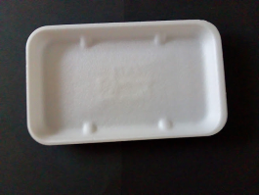Motív vyrezaný do linolea slúži ako šablóna, na ktorú sa nanesie farba a tá sa následne odtláča na papier. Týmto spôsobom je možné vytvárať viacero kópií toho istého diela a tiež vytvárať farebné kombinácie. Každá kópia je však originál, nakoľko každý odtlačok sa môže líšiť sýtosťou farby a intenzitou odtlačenia.
1. Na obrázku vidíš polystyrénovú tácku.

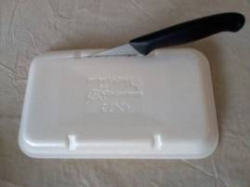2. Pomocou nožíka si odrež okraje tácky, aby ti zostala len rovná plocha obdĺžnika.

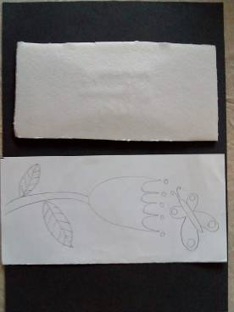3. Na papier, ktorý je veľký, ako polystyrénový obdĺžnik, si nakresli jednoduchý obrázok.

4. Pomocou pera nakresli tento obrázok na polystyrén a snaž sa, aby si perom robil hlbšie ryhy.
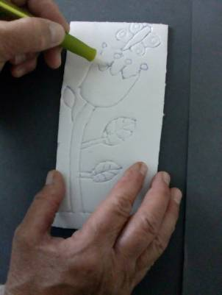
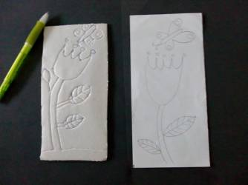
5. Teraz máš polystyrén pripravený k tlači.

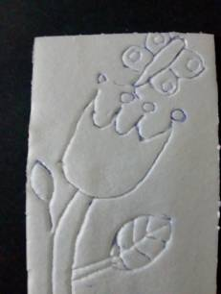6. Tu vidíš na bližšom zábere ryhy, ktoré pero vytvorilo.

7. Farbu si rozlej na pracovný papier a valčekom prechádzaj po farbe dovtedy, kým sa nanesie na celý valček.
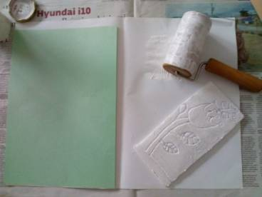
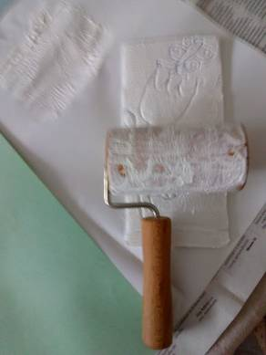
8. Potom prechádzaj valčekom hore dolu po polystyrénovej ploche a kontroluj, aby si farbu naniesol na všetky miesta polystyrénu a nevynechal niektorú časť.

9. Odlož valček a na farebný papier si otlač natretú polystyrénovú plochu. Rukou zatláčaj na všetkých miestach, aby sa farba otlačila všade.
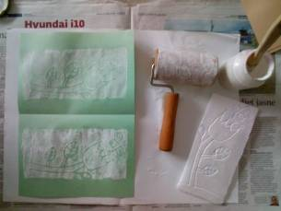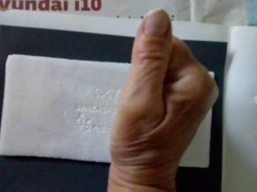
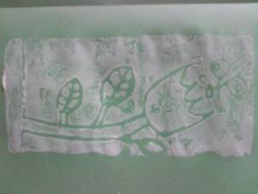
10. Takto môžeš pokračovať s tlačou aj na papiere inej farby. Všimni si, že každý odtlačok - obrázok je trochu iný, je originál.
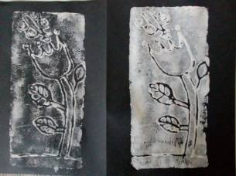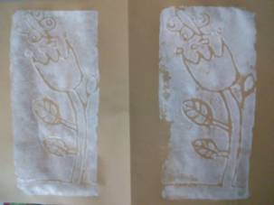

11. Takisto si všimni, že iná farba papiera prepožičiava iný charakter obrázku. Škoda len, že doma teraz nemám žltý, oranžový alebo červený papier. Obrázky v teplých farbách by na nás pôsobili veselšie.
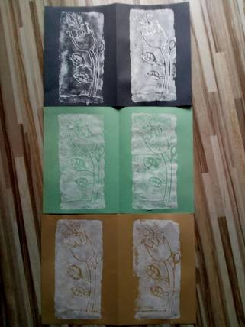

Takto si vytvoríte pekné obrázky, dokonca sériu obrázkov a nakoniec sa aj príjemne pobavíte. Prajem vám pekné tvorenie.

